# 上机任务1：

编写程序，接收用户输入的信息，选择需要购买的房屋。可供选择的房屋有：别墅和楼房

设定：

别墅

属性：名称、价格、位置、面积、花园数量

方法：购买（抽象方法）

楼房

属性：名称、价格、位置、面积、楼层

方法：购买（抽象方法）

运行效果：

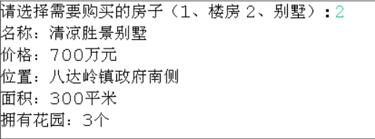

# 上机任务2：

编写程序，接收用户输入的信息，选择需要完成的工作任务。可供选择的有：测试工作和编码工作

设定：

测试工作

属性：工作类型、工作名称、编写的测试用例个数、发现的Bug数量

方法：任务描述

编码工作

属性：工作类型、工作名称、有效编码行数、目前没有解决的Bug个数

方法：任务描述

运行效果：

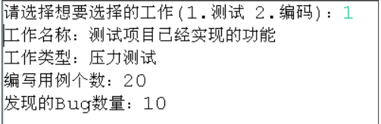

# 上机任务3：

编写程序，接收用户输入的信息，选择购买计算机。可供选择的有：台式机、笔记本和 PDA

设定：

台式机

属性：型号名称、品牌、处理器类型、显示器、机箱类型

方法：信息描述

笔记本

属性：型号名称、品牌、处理器类型、显示器、电池

方法：信息描述

PDA

属性：型号名称、品牌、处理

器类型、显示器、电池、触摸屏

方法：信息描述

运行效果：

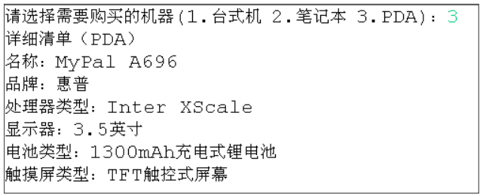

# 上机任务4：

编写程序，接收用户输入的信息，选择购买的饮料。可供选择的饮料有：咖啡、矿泉水和可乐

其中：

购买咖啡时可以选择：加糖、加奶还是什么都不加

购买可乐时可以选择：买可口可乐还是百事可乐

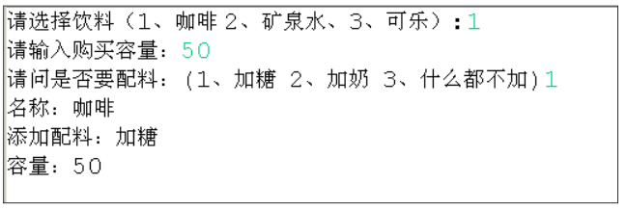

# 上机任务5：（抽象类）

某公司要开发公司内部的“办公管理信息系统”，请使用面向对象的思想，设计自定义类描述公司内部的员工信息

要求：

（1）公司员工包括经理和职员

（2）设定：

经理

属性：年龄、姓名、性别、工号、资历

方法：问好，考核员工（针对某位员工的工作进行评价，并评分）

职员

属性：年龄、姓名、性别、工号、人气值。

方法：问好，工作（接受并完成指定任务）